

Buletin informativ
Cererea și oferta forței de muncă
pe parcursul anului 2023



Elaborat: Observatorul pieței muncii

Cererea și oferta forței de muncă în 2023

Conform bazei de date a Agenției Naționale pentru Ocuparea Forței de Muncă, anul 2023 s-a caracterizat printr-o diminuare a ofertei de forță de muncă și o consecvență a cererii forței de muncă, comparativ cu anul precedent. Astfel, pe parcursul anului 2023 au fost înregistrați cca 26,5 mii șomeri sau cu 24% mai puțin ca în anul precedent, iar numărul locurilor vacante înregistrate pe parcursul anului a rămas practic la același nivel cu anul precedent (32,1 mii) cca 32,2 mii locuri. Din numărul total de locuri vacante, 79% erau pentru muncitori.
Din numărul total de șomeri înregistrați, persoanele fără o calificare profesională alcătuiesc 64% sau cu 4 p.p. mai puțin ca în anul precedent.
Pe regiuni o situație mai echilibrată între cerere și ofertă se constată în regiunile Sud și UTAG, iar în regiunile Chișinău și Nord se atestă o discrepanță semnificativă între cerere și ofertă (Figura 1).
Fig. 1. Distribuția locurilor de muncă vacante și a șomerilor pe regiuni
Comparativ cu anul 2022 în regiunile Centru, mun. Chișinău și Sud a crescut numărul locurilor de muncă vacante înregistrate, iar în Nord și UTAG s-a diminuat. Numărul șomerilor înregistrați, comparativ cu anul precedent a crescut în regiunile Nord, mun. Chișinău și Sud, iar în Centru a scăzut cu 5 p.p. În regiunea UTAG a rămas la același nivel. Ce ține de corelarea cererii cu oferta, devieri semnificative se atestă numai în regiunea Nord, unde a scăzut discrepanța între cerere și ofertă cu 5 p.p. în comparație cu anul precedent, iar în Centru a crescut cu 6 p.p., în restul regiunilor sunt schimbări minore comparativ cu anul 2022.
În aspect teritorial, cererea forței de muncă a fost concentrată în mare parte în Chișinău, Bălți, UTAG și Ungheni (Tabelul 1). Un echilibru între cererea și oferta forței de muncă a fost în raioanele Cantemir, Criuleni, Șoldănești și Ștefan Vodă. Totuși, în mare parte (57%) a persistat surplusul de forță de muncă. Cel mai mare dezechilibru între cerere și ofertă se atestă în mun. Chișinău, Edineț, Drochia, Soroca, Ocnița, Taraclia, Dondușeni, Sângerei și Dubăsari.

Tab. 1. Cererea și oferta forței de muncă
înregistrate pe parcursul anului 2023, pe raioane
  N | Subdiviziunea teritorială | Locuri vacante  înregistrate | Șomeri înregistrați, pers
  1 | Chișinău | 10344 | 2908
  2 | Bălți | 1811 | 1069
  3 | UTAG | 1159 | 1706
  4 | Ungheni | 1118 | 844
  5 | Cahul | 771 | 452
  6 | Căușeni | 701 | 1124
  7 | Florești | 678 | 872
  8 | Orhei | 654 | 874
  9 | Briceni | 610 | 904
  10 | Edineț | 600 | 1038
  11 | Cimișlia | 559 | 462
  12 | Anenii Noi | 554 | 701
  13 | Ialoveni | 551 | 624
  14 | Fălești | 524 | 335
  15 | Drochia | 506 | 1095
  16 | Telenești | 501 | 644
  17 | Cantemir | 494 | 469
  18 | Soroca | 491 | 961
  N | Subdiviziunea teritorială | Locuri vacante  înregistrate | Șomeri înregistrați, pers
  19 | Strășeni | 489 | 396
  20 | Ocnița | 452 | 1025
  21 | Criuleni | 419 | 496
  22 | Șoldănești | 411 | 432
  23 | Călărași | 409 | 336
  24 | Ștefan Vodă | 408 | 393
  25 | Glodeni | 398 | 487
  26 | Rezina | 379 | 517
  27 | Râșcani | 346 | 649
  28 | Dondușeni | 343 | 787
  29 | Taraclia | 336 | 1000
  30 | Leova | 329 | 229
  31 | Hâncești | 317 | 746
  32 | Basarabeasca | 305 | 400
  33 | Nisporeni | 299 | 580
  34 | Sângerei | 266 | 578
  35 | Dubăsari | 172 | 373

Distribuind locurile de muncă vacante după activități economice (Figura 1) se observă că cele mai multe locuri de muncă vacante au fost înregistrate în următoarele activități economice: Alte activități de servicii (35%), Industrie (12%), Comerț cu ridicata și amănuntul (13%), Agricultură, silvicultură și pescuit (10%), Administrația publică și apărare (6%), etc. Comparativ cu anul precedent, a scăzut numărul locurilor de muncă vacante din Industrie cu 8 p.p. În restul activităților economice a crescut numărul locurilor vacante: Alte activități de servicii cu 5 p.p., Agricultură și Comerț cu 4 p.p și respectiv cu 3 p.p.. și Administrația publică cu 2 p.p.
Fig. 1. Cererea și oferta forței de muncă pe parcursul anului 2023
conform activităților economice
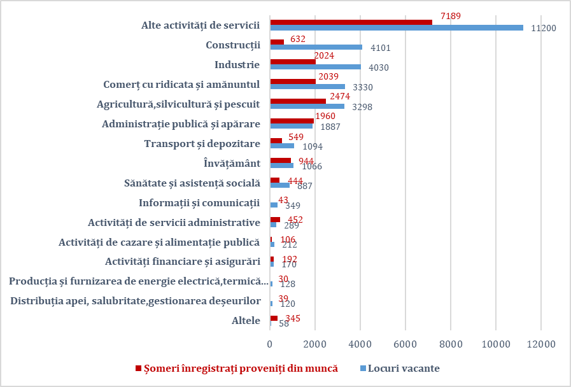

Analizând locurile vacante după salarii (Figura 2), se atestă un trend pozitiv a acestora comparativ cu anul precedent, astfel locurile vacante cu salarii mai mari de 5000 lei s-au majorat de la 40% la 47%, iar cele mai mici de 3000 lei au scăzut de la 2% la 1%.

Fig. 2. Distribuția locurilor de muncă vacante conform salariilor,%

În perioada de referință, s-au amplificat și mai mult decalajele între cererea și oferta forței de muncă pe medii de reședință. Din numărul total de șomeri înregistrați pe parcursul anului (26506 persoane) – 63% (16666 persoane) erau din sectorul rural (Figura 3), iar locurile de muncă vacante în acest sector constituiau 13% (4147 locuri) din numărul total de locuri vacante înregistrate (32219 locuri). Astfel, forța de muncă este concentrată majoritar în sectorul rural (63%), pe când locurile de muncă se află mai mult în sectorul urban(87%).

Fig. 3. Cererea și oferta forței de muncă înregistrate pe parcursul anului 2023
pe medii de reședință,%

Cererea și oferta forței de muncă pe ocupații nu au suferit modificări esențiale în structură în perioada de referință, însă au fost destul de dezechilibrate la nivel de raport între solicitările angajatorilor vis-a-vis de competențele existente pe piața muncii. Astfel, se constată un deficit de ocupații, ca: medic, specialist/specialistă în autoritățile publice, subofițer în securitatea frontierei, inspector/inspectoare, subofițer în domeniul ordinii publice și securității statului, operator/operatoare call center, operator/operatoare de interviu pentru sondaje sociologice, operator/operatoare la linii automate, asistent/asistentă medicală, cusător/cusătoreasă, conducător/conducătoare auto/troleibuz, casier/casieră, bucătar/bucătăreasă, vânzător/vânzătoare produse alimentare, cofetar/cofetară, bufetier/bufetieră, etc.
Meseria de cusător/cusătoreasă rămâne a fi cea mai solicitată de către angajatori, ponderea căreia la finele perioadei de referință constituia cca 15% din numărul locurilor vacante în evidență, iar numărul șomerilor care dețineau această meserie era de numai 2%.
Pe parcursul ultimilor ani numărul locurilor vacante înregistrate în baza de date a Agenției Naționale pentru Ocuparea Forței de Muncă în aspect de ocupații s-a diversificat. În acest context, pentru informații suplimentare privind locurile de muncă vacante:

- vizitați subdiviziunile teritoriale pentru ocuparea forței de muncă, adresele și datele de contact: http://anofm.md/network/agency;

- contactați Centrul de Apel – Piața Muncii la nr. 080001000 (apel gratuit din R. Moldova) sau (+37322) 838414 (apel cu tarif normal din străinătate) de luni până vineri, în intervalul orelor 8.30 – 15.30.

